2026年上海市黄浦区中考二模数学试卷
（完成试卷时间：100分钟，总分：150分）
考生注意：
1．本试卷含三个大题，共25题；
2．答题时，考生务必按答题要求在答题纸规定的位置上作答，在草稿纸、本试卷上答题一律无效；
3．除第一、二大题外，其余各题如无特别说明，都必须在答题纸的相应位置上写出证明或计算的主要步骤．
一、选择题：（本大题共6题，每题4分，满分24分）【下列各题的四个选项中，有且只有一个是正确的，选择正确项的代号并填涂在答题纸的相应位置上．】
1. 下列二次根式中，不是最简二次根式的是（ ）
A. B. C. D.
【答案】D
【解析】
【分析】最简二次根式需满足两个条件：1 、被开方数不含分母；2 、被开方数中不含能开得尽方的因数或因式，满足两个条件才是最简二次根式，否则不是，据此判断即可．
【详解】解：A、 ，被开方数是整式，无开得尽方的因式，是最简二次根式；
B 、，被开方数是整式，无开得尽方的因式，是最简二次根式；
C 、，被开方数是整式，无开得尽方的因式，是最简二次根式；
D 、，被开方数含有分母，不满足最简二次根式的条件，不是最简二次根式．
2. 如果函数与的图像有公共点，那么下列的值中，满足条件的是（ ）
A. B. 0 C. 1 D. 2
【答案】D
【解析】
【分析】两个函数图象有公共点，说明联立两个函数的解析式得到的方程组有非零解，利用平方的非负性得到的取值范围，再结合选项判断即可．
【详解】解：∵函数与的图象有公共点，
∴联立有解，且．
消去得：，
两边同乘（）得：，
整理得：，
∵（），
∴，即分子分母同号．
可得两种情况：
①，解得；
②，解得；
结合选项，只有满足条件．
3. 解方程时，令，那么换元后去分母整理得到的整式方程是（ ）
A. B.
C. D.
【答案】A
【解析】
【分析】将原方程中对应部分用换元后的y替换，再对分式方程去分母整理得到整式方程即可解答．
【详解】解：∵令，可得
将其代入原方程得：
方程两边同乘（）去分母得：，
移项整理得：，
因此换元后整理得到的整式方程为．
4. 下列信息中，适合用折线统计图，而不适合用条形统计图表示是（ ）
A. 上海市16个区的人口数 B. 张爷爷连续7天定时测得的体温
C. 九（3）班36个学生的体重 D. 向阳菜市场15种蔬菜的价格
【答案】B
【解析】
【分析】条形统计图适合表示不同类别的具体数量，折线统计图适合反映数据的变化趋势，根据二者用途判断选项即可．
【详解】解：对于A选项：统计上海市16个区的人口数，只需比较不同区的人口数量，适合用条形统计图；
对于B选项：统计张爷爷连续7天的体温，需要观察体温随时间的变化趋势，适合用折线统计图，不适合条形统计图；
对于C选项：统计36名学生的体重，只需得到不同学生的体重数量，适合用条形统计图；
对于D选项：统计15种蔬菜的价格，只需比较不同蔬菜的价格，适合用条形统计图．
5. 如图，坐标平面内圆，已知圆的半径为2，圆心，下列直线中，与圆相交，且被圆所截得的弦最长的是（ ）
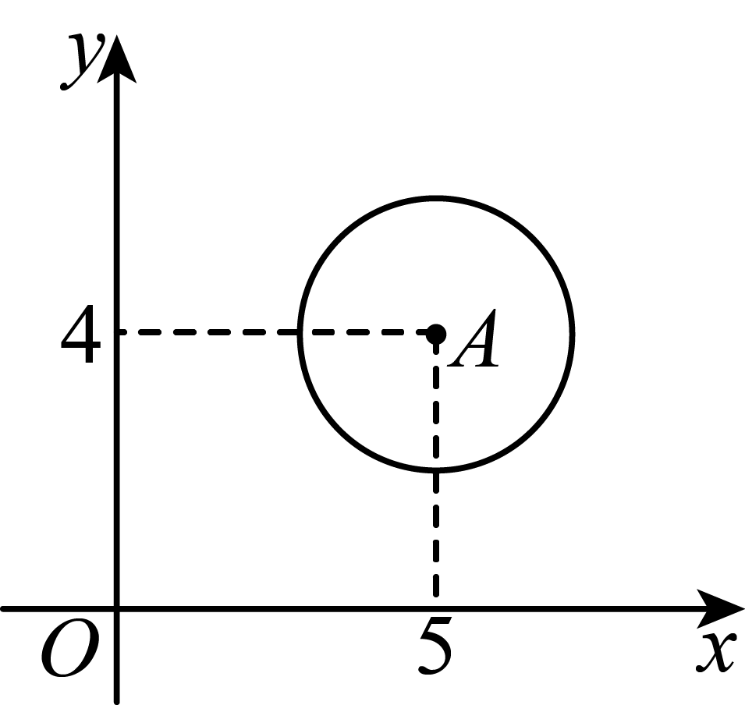
A. B. C. D.
【答案】C
【解析】
【分析】根据圆中最长的弦是直径，可得经过圆心的直线被圆所截得的弦最长，判断选项中哪条直线经过圆心即可．
【详解】解：A、在直线中，当时，，∴直线不经过圆心，故此选项错误；
B、在直线中，当时，，∴直线不经过圆心，故此选项错误；
C、在直线中，当时，，∴直线经过圆心，故此选项正确；
D、在直线中，当时，，∴直线不经过圆心，故此选项错误．
6. 如图，现有两个全等三角形，它们的三边长分别为3、4、5，将它们拼接成一个图形，拼接方式满足：（1）两个三角形间有一条等长边完全重合；（2）两个三角形拼接在等长边的两侧，那么共能拼接成形状不同的四边形的种数是（ ）
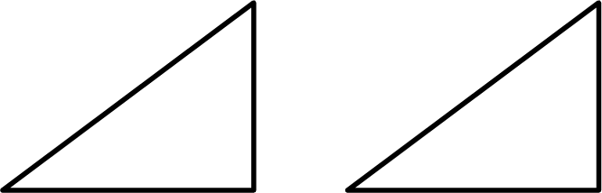
A. 3 B. 4 C. 5 D. 6
【答案】B
【解析】
【分析】两个全等三角形拼接成四边形，需将一条等长边重合且三角形位于两侧，根据重合边的不同（、、）及拼接方式（对称或交叉）分类讨论，排除拼成三角形的情况，统计形状不同的四边形种数；
【详解】解：两个三角形全等，三边长分别为、、，且，
该三角形为直角三角形，直角边为、，斜边为，
分三种情况讨论重合边： ①当长度为的直角边重合时，如图，拼成一个大三角形，不符合题意；
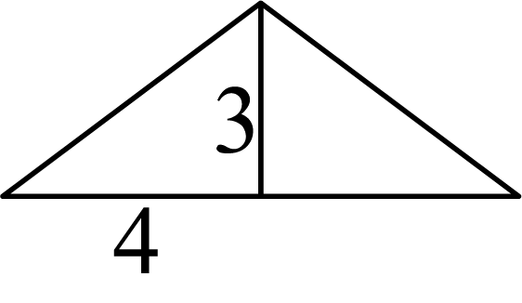
如图，则拼成一个平行四边形，其邻边长分别为、；
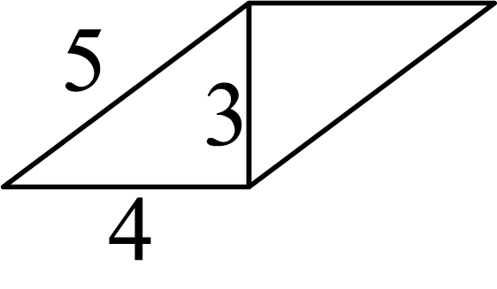
②当长度为的直角边重合时，如图，拼成一个大三角形，不符合题意；
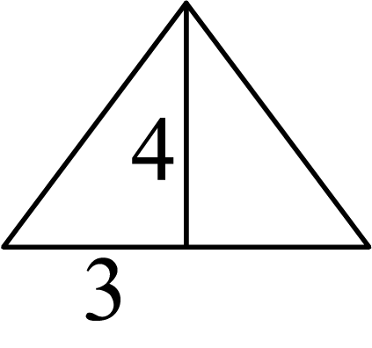
如图，则拼成一个平行四边形，其邻边长分别为、；
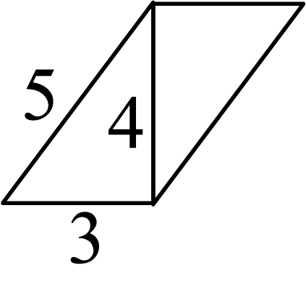
③当长度为的斜边重合时，如图，则拼成一个筝形，其四边长分别为、、、；如图，则拼成一个矩形，其邻边长分别为、；
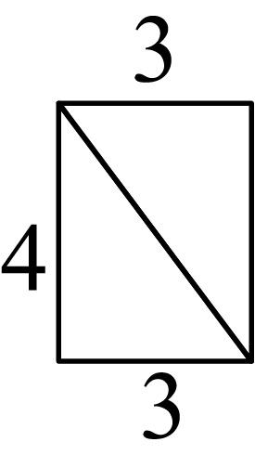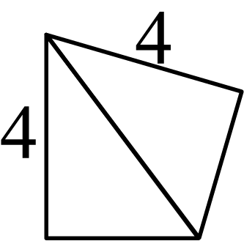
综上所述，能拼接成形状不同的四边形共有种．
二、填空题：（本大题共12题，每题4分，满分48分）【各题答案，请填写在答题纸的相应题号位置中．】
7. 因式分解：_____．
【答案】
【解析】
【详解】解：
8. 方程的解是________．
【答案】
【解析】
【分析】本题考查无理方程的求法， 把方程两边平方求解，再检验即可得到答案．
【详解】解：把方程两边平方得：，
整理得：，
解得：或，
经检验，是原方程的解．
故答案为：．
9. 已知关于x的方程有两个相等的实数根，那么k的值是______．
【答案】
【解析】
【分析】根据一元二次方程根的判别式，当方程有两个相等的实数根时，判别式的值为，据此列方程求解即可.
【详解】解：关于的一元二次方程有两个相等的实数根，
，整理得，
解得.
10. 已知一个平面图形，其下方为一个矩形，上方为一个以矩形一边为直径的半圆（如图所示），设， ，那么这个平面图形的面积是______（用，的代数式表示）．
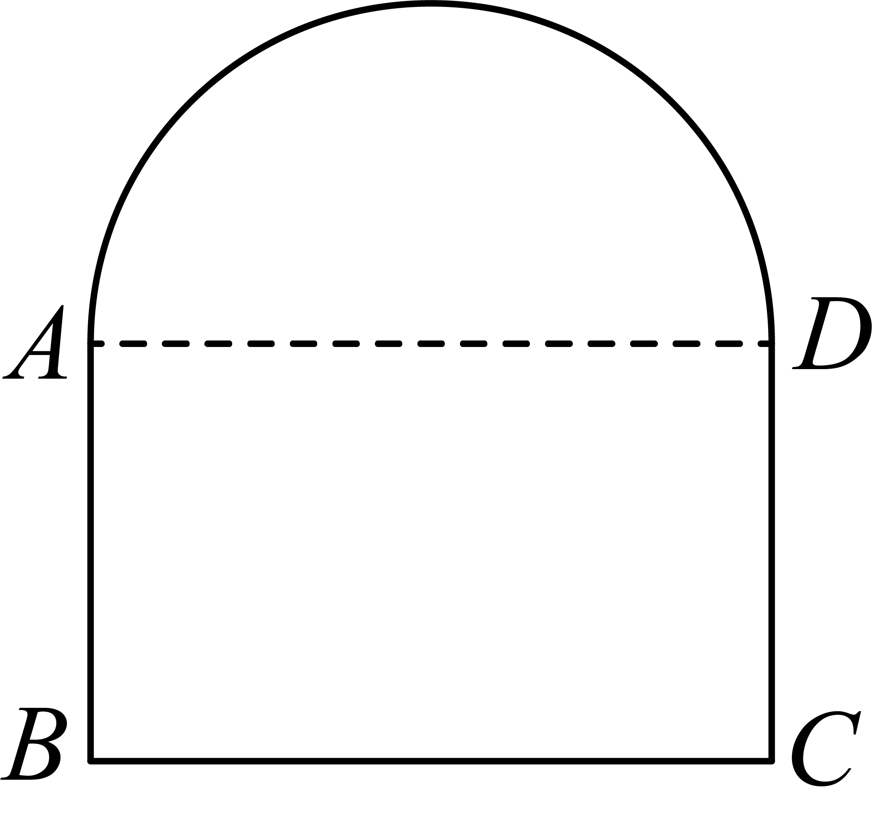
【答案】
【解析】
【详解】解：平面图形的面积矩形的面积半圆的面积
11. 已知直线与坐标轴交于、两点，那么线段的长是______．
【答案】10
【解析】
【分析】先求出、两点的坐标，再根据勾股定理求解即可．
【详解】解：在直线中，
令，则；
令，则，解得；
，．
．
12. 等腰三角形两腰上的高所在的直线形成的锐角为，则该等腰三角形的顶角的度数为_________．
【答案】或
【解析】
【分析】本题考查等腰三角形的性质等知识，分两种情形画出图形分别求解即可解决问题．
【详解】解：①如图1，当是钝角时，
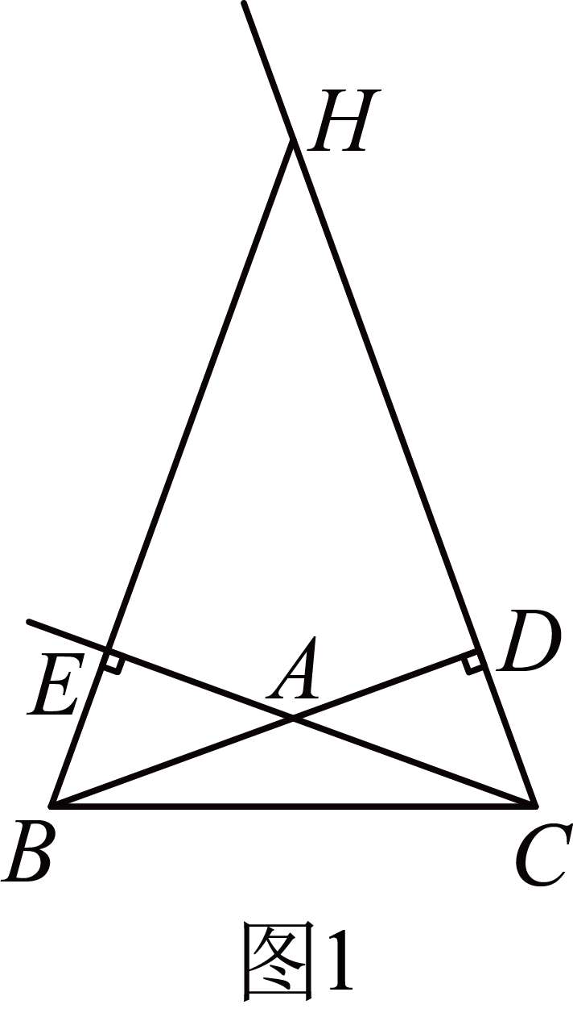
由题意：，
∴，
②如图2，当是锐角时，
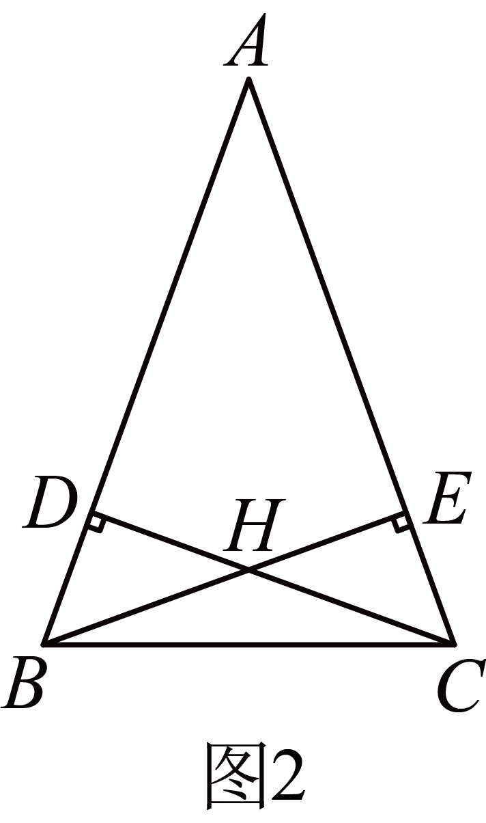
由题意：，
∴，
∴，
综上，该等腰三角形的底角的度数为或，
故答案为：或．
13. 已知向量与方向相反，且，那么_____（用向量表示）．
【答案】
【解析】
【分析】根据已知条件得到向量与的模长关系和方向关系，根据共线向量的性质解答即可．
【详解】解：∵向量与方向相反，且，
∴，
∵两个向量方向相反，系数为负，
∴．
故答案为．
14. 现有4张卡片，上面分别标记着3、4、5、6，从中随机抽取2张，将上面标记的两个数分别作为分子和分母，所得分数是最简分数的概率是_____．
【答案】
【解析】
【分析】先列举出所有等可能的结果，再找出符合“所得分数是最简分数”条件的结果数，最后根据概率公式计算概率．
【详解】解：根据题意，从中随机抽取张，将两个数分别作为分子和分母，所有等可能的结果为：
,,,,,,,,,,,，共种等可能的结果．
其中是最简分数的结果为:,,,,,,,，共种．
根据概率公式可得，所得分数是最简分数的概率为.
15. 社区食堂推出一种老年套餐，为了能更精准地备餐，食堂对社区内800名老人作调研，从中随机抽取了50名，就星期一到星期五的需求量进行了问卷调查，汇总整理得到下列统计表．根据调研结果，食堂在星期一到星期五总共大约需要备这种老年套餐_____份．
套餐需求量统计表
星期 | 星期一 | 星期二 | 星期三 | 星期四 | 星期五
数量 | 12 | 10 | 10 | 12 | 10

【答案】864
【解析】
【分析】先计算抽取的样本中五天的总需求量，再根据样本容量与总体容量的比例，估算出总体五天的总需求量．
【详解】解：由题意可得，抽取的名老人五天的总需求量为：；
总体容量为，样本容量为，因此总需求量约为
．
16. 已知抛物线，将其向右平移n个单位，使平移后所得的抛物线与坐标轴恰好只有两个公共点，那么n的值是______．
【答案】3
【解析】
【分析】根据题意得出原点在平移后的抛物线上，将代入平移后的抛物线解析式求解即可；
【详解】解：，
原抛物线判别式，
令得，
则原抛物线与轴交点为，
左右平移不改变抛物线的判别式，因此平移后抛物线始终与轴有2个交点，且一定与轴有1个交点，
∵平移后所得的抛物线与坐标轴恰好只有两个公共点，平移后的抛物线与轴恒有两个不同交点，与轴恒有一个交点，要使总共只有两个公共点，则必然是其中一个轴交点与轴交点重合于原点，
即原点在平移后的抛物线上，
抛物线向右平移个单位，平移后解析式为：，
将代入得：，
解得：（舍去），
因此的值为．
17. 已知是圆和的公共弦，如果弦是圆的内接正方形的一边，也是圆的内接正六边形的一边，那么圆与的半径之比是______．
【答案】
【解析】
【分析】设公共弦，半径为​，​半径为，根据是​内接正方形的边，得出﻿﻿是等腰直角三角形，由勾股定理得，根据是内接正六边形的边，得出﻿是等边三角形，则，即可求解；
【详解】解：设公共弦，半径为​，​半径为，
∵是​内接正方形的边，正方形中心角为，
∴是等腰直角三角形，
由勾股定理得： ​，即​，解得，
∵是内接正六边形的边，正六边形中心角为，
又，
∴是等边三角形，
∴，
∴．
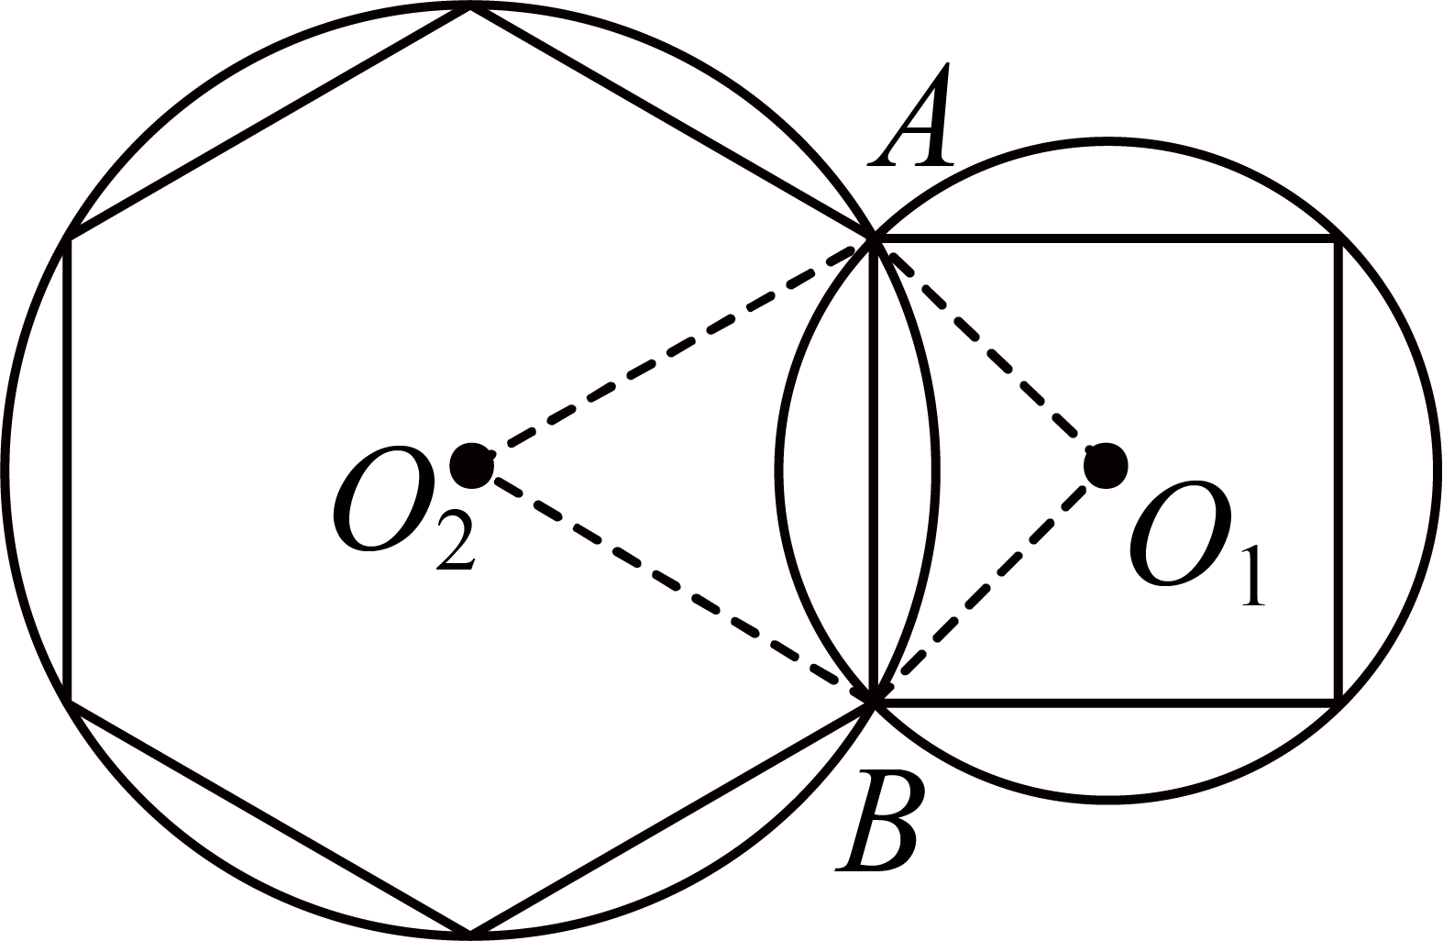
18. 如图，正方形内接于正方形，即点E、F、G、H分别在正方形的四边上．请画出点A、B、C、D分别关于、、、的对称点P、Q、R、S，如果四边形的面积恰好是正方形面积的一半，那么的值是_____．
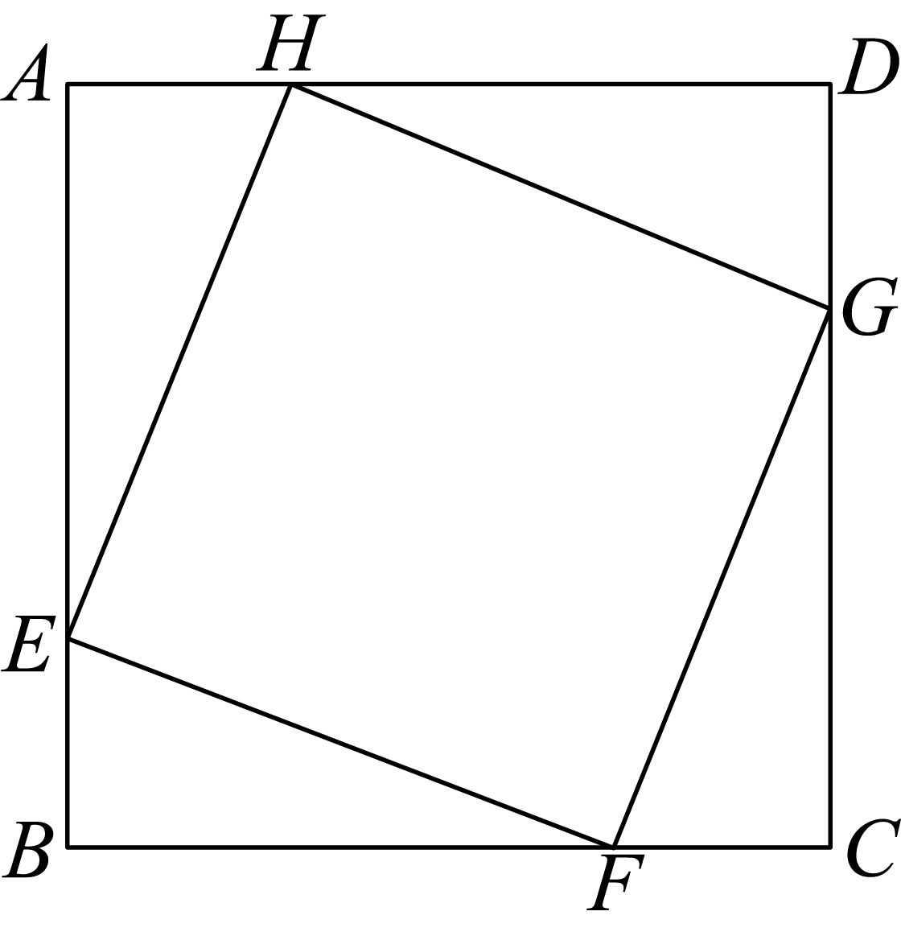
【答案】
【解析】
【分析】先证明，然后得到点在上，同理，点在上，由对称可设 ，根据，求出，，则，再由正方形正方形求解即可．
【详解】解：如图，
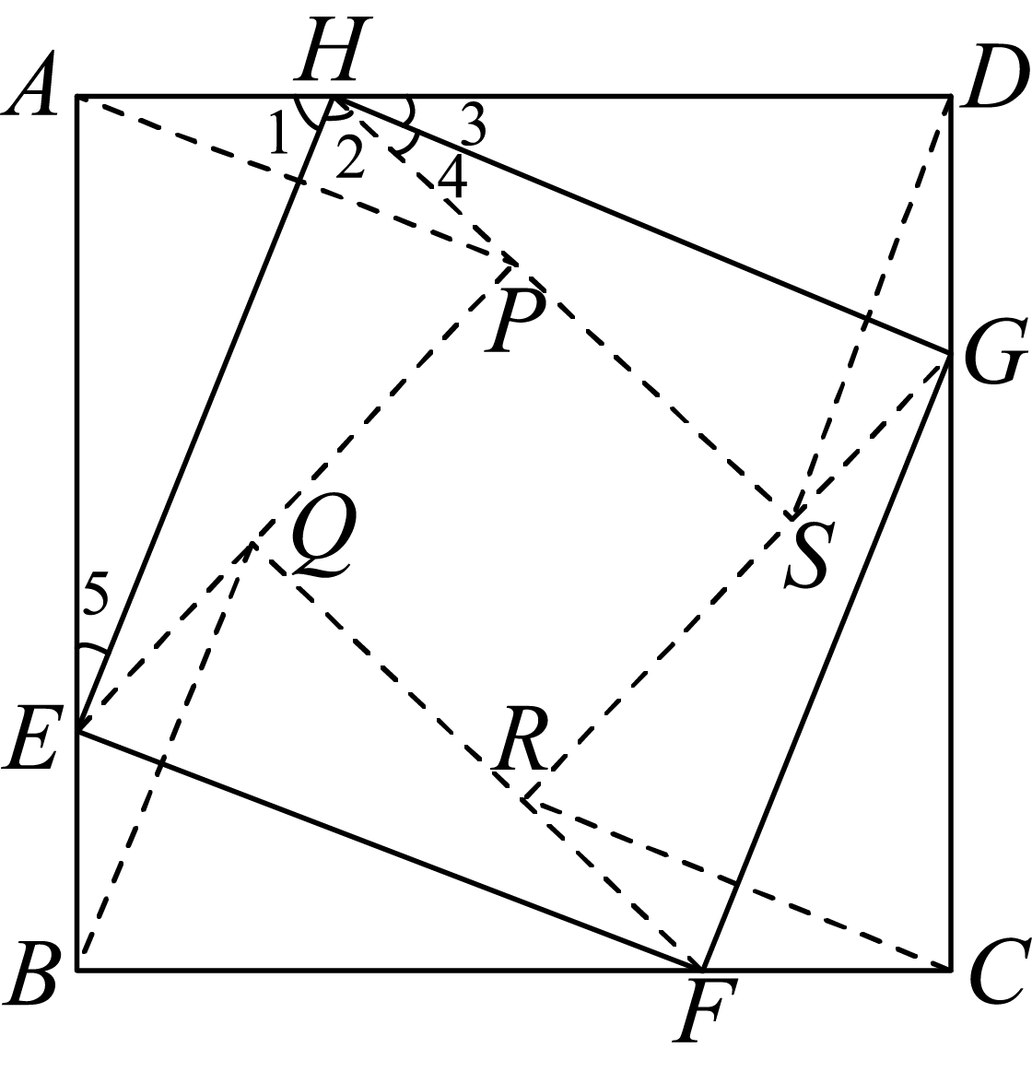
∵四边形是正方形，
∴，
∴，
∴，
同理，
由对称可得，，
∴
∴点在上，
同理，点在上，
由对称可设 ，
∵
∴，
∵
∴，，
∴，
∵正方形正方形，
∴，
∴．
三、解答题：（本大题共7题，满分78分）
19. 计算：．
【答案】
4
【解析】
【分析】根据绝对值的性质，零次幂，特殊三角函数值，依次计算即可．
【详解】解：原式．
20. 解方程组：
【答案】，​
【解析】
【分析】整理后得出，解一元二次方程，再代入①解答即可；
【详解】解： ，由分式分母不为0，得，
②可化为： ，
将①代入，得 ​，解得：③，
由①得，代入③得：，
整理得：，
因式分解得，
解得或，
代入①求并检验，时，；时，，两组解都满足原方程，
因此，​是原方程组的解．
21. 如图，D、E是边、上的点，、交于点G．已知．
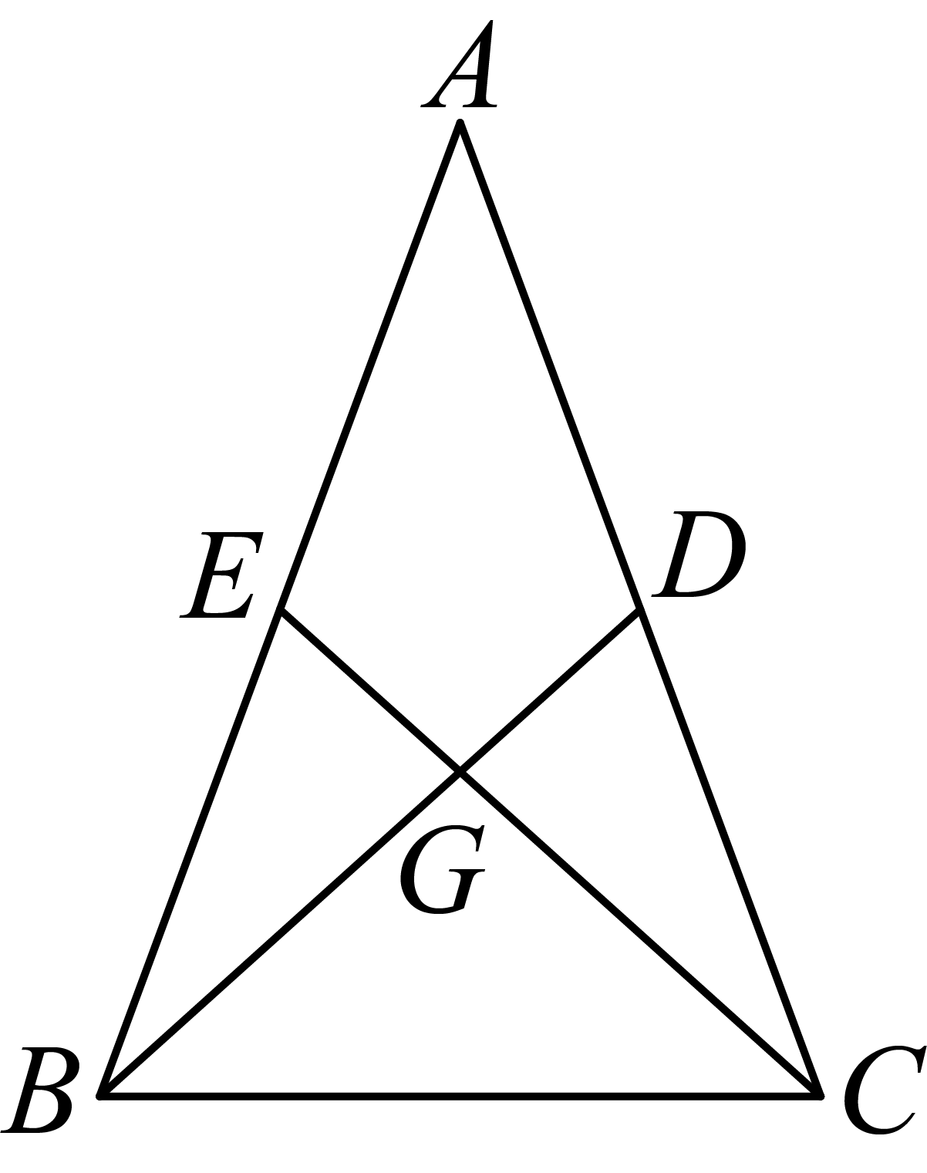
（1）求的值；
（2）如果，，求的值．
【答案】（1）
（2）
【解析】
【分析】（1）如图：连接，证明可得，，再证明，最后利用相似三角形的性质列比例式即可解答；
（2）由（1）知，利用平行线分线段成比例以及线段的和差可得，利用等边对等角可得，易证可得，进而得到；如图：过点A作于点H．利用等腰三角形三线合一的性质、勾股定理进而得、，最后根据正切的定义求解即可．
【小问1详解】
解：如图：连接，
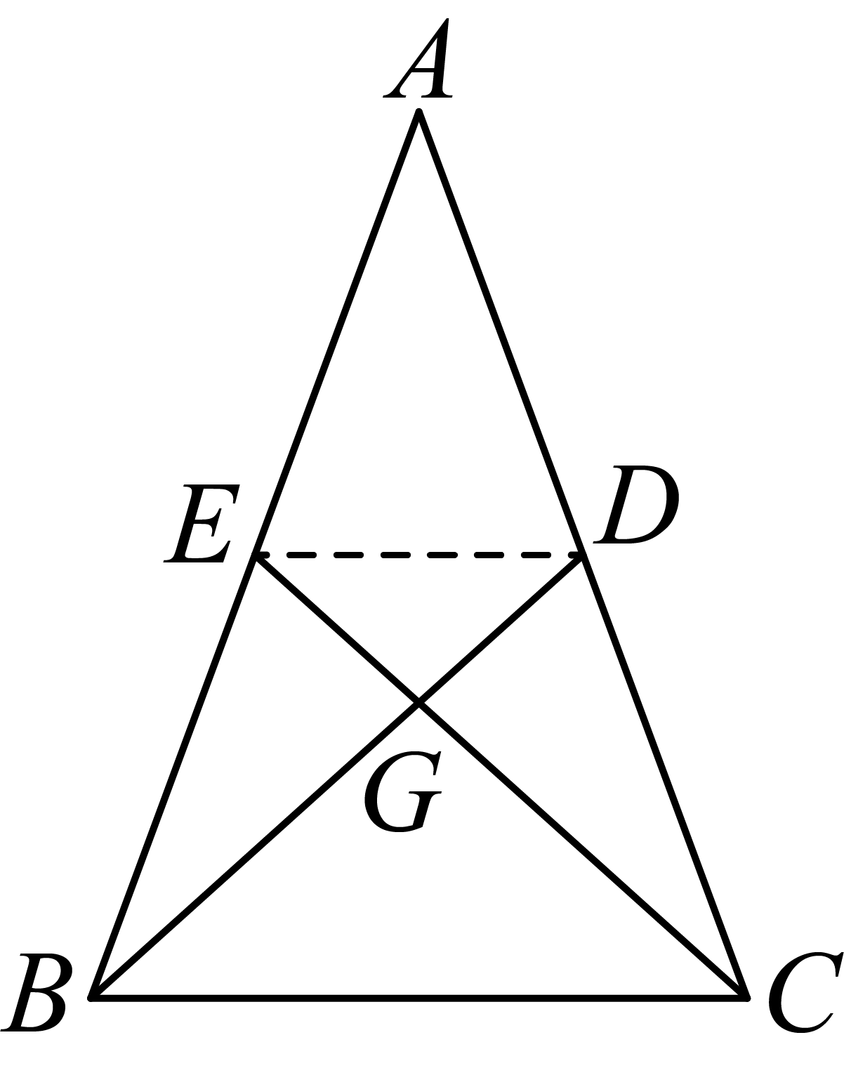
∵，，
∴，
，，
∴，
∴，
∴．
【小问2详解】
解：由（1）知，
∴，
∴．
∵，
，
在和中， ，
∴．
∴，
∴，即，
如图：过点A作于点H．
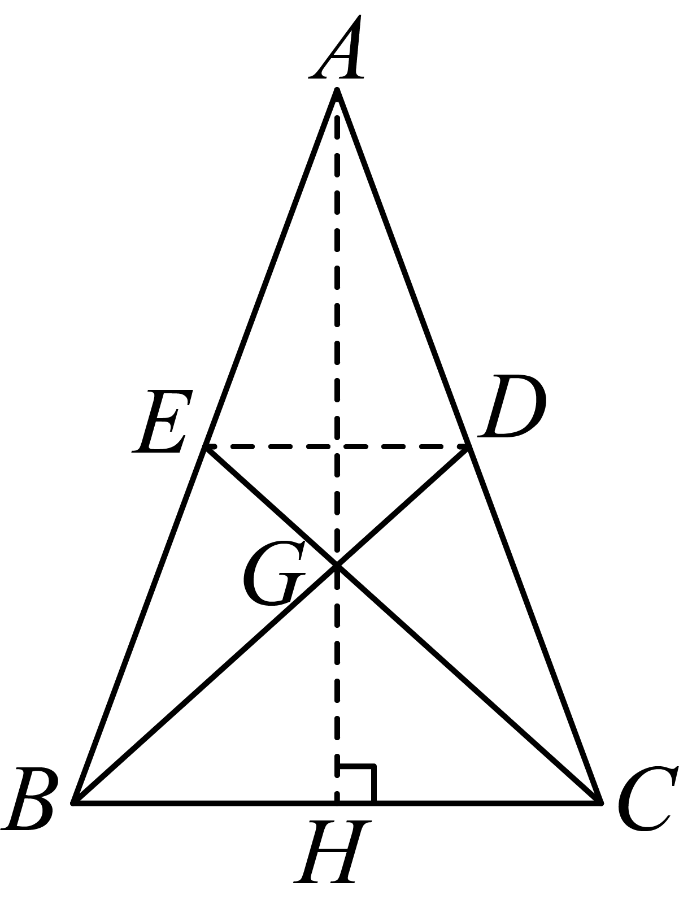
∵，
∴，
∴，
∴．
22. 下图是通过实验测得的一种抗过敏药物服用后，随时间的变化其有效成分含量在人体血液中的变化情况，在最初30分钟含量会直线上升，然后在30分钟至200分钟间稳定在饱和状态，人体血液中含量恒为100个计量单位，之后就会逐步下降，下降过程中人体血液中有效成分含量y个计量单位与时间x分钟之间大致符合函数（，k为常数）．
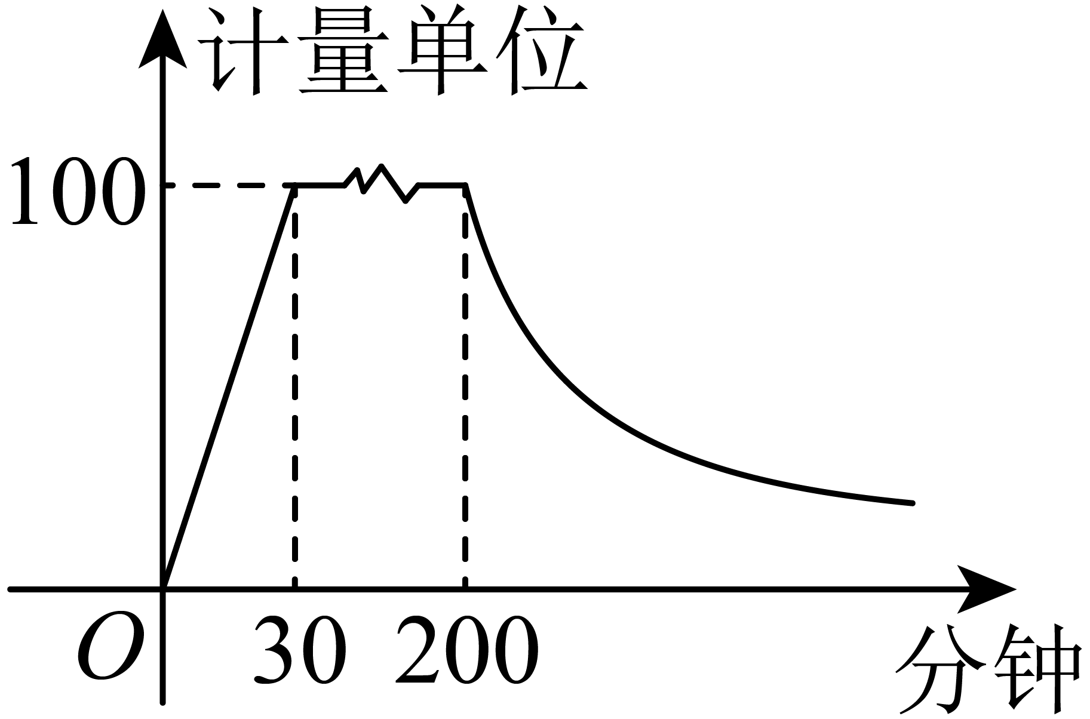
（1）求k的值；
（2）如果这种抗过敏药物在人体血液中的含量低于40个计量单位时，就会失去抗过敏的效果，那么这种抗过敏药物隔多少时间需服用一次（结果精确到1小时）．（参考数据：，，）
【答案】（1）
（2）这种抗过敏药物约隔5小时需服用一次
【解析】
【分析】（1）利用待定系数法求解即可；
（2）根据（1）所求求出时，x的值即可得到答案．
【小问1详解】
解：由题意得，，
∴；
【小问2详解】
解：由（1）得，
在中，当时，，
解得或（舍去），
小时，
答：这种抗过敏药物约隔5小时需服用一次．
23. 学校新建了一个录播教室，为了适应不同教学场景的需要，学校定制了一批新的课桌，要求这批课桌的桌面是等腰梯形的．这天数学老师带领八年级同学到录播教室开展数学探究活动，探究内容就是如何验证这批课桌的桌面是不是等腰梯形的．老师给同学们的探究工具是带刻度的直尺（可以精确量出给定两点的距离）和记号笔．
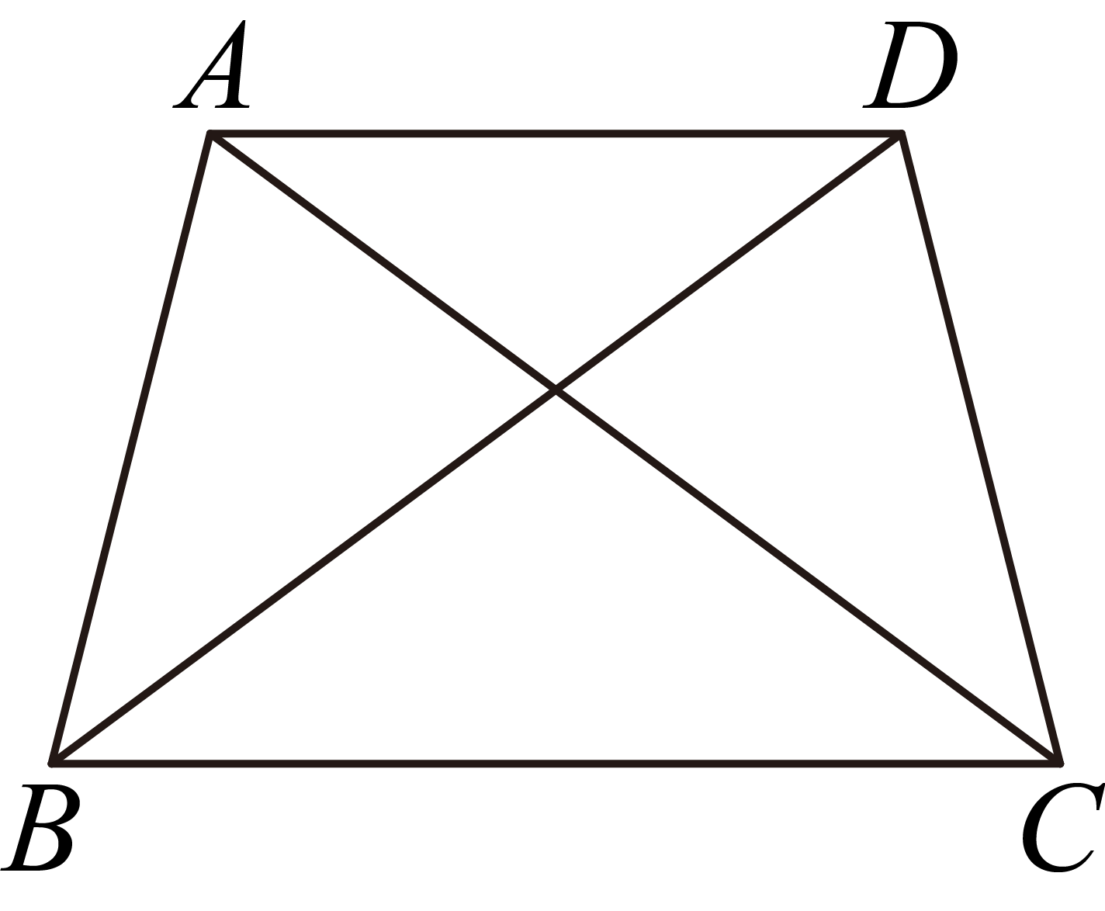
（1）雏鹰小组给出了他们的验证方案，如下：先依次标记四边形桌面的顶点为A、B、C、D，接着测量与的长，如果，那么桌面不是等腰梯形；如果，再继续测量、、与的长，如果，或者，，那么桌面是等腰梯形，不然，桌面就不是等腰梯形．
其他小组讨论了雏鹰小组给出的验证方案，一致认为这个方案是可行的．如果按雏鹰小组的验证方案，他们小组验证的结果为桌面确实是等腰梯形，就请你来说明一下理由（结合图示，写出已知、求证，并加以证明）；
（2）请再设计一个验证方案，并说明验证的步骤．
【答案】（1）见解析 （2）见解析
【解析】
【分析】（1）设交于点O，证明，，得到，；进一步可证明，得到，据此可证明四边形是等腰梯形；
（2）在上取，连接，测量的长，若，则可证明四边形是平行四边形，得到，则可证明四边形是等腰梯形．
【小问1详解】
解：已知：，
求证：四边形是等腰梯形．
证明如下：如图所示，设交于点O，
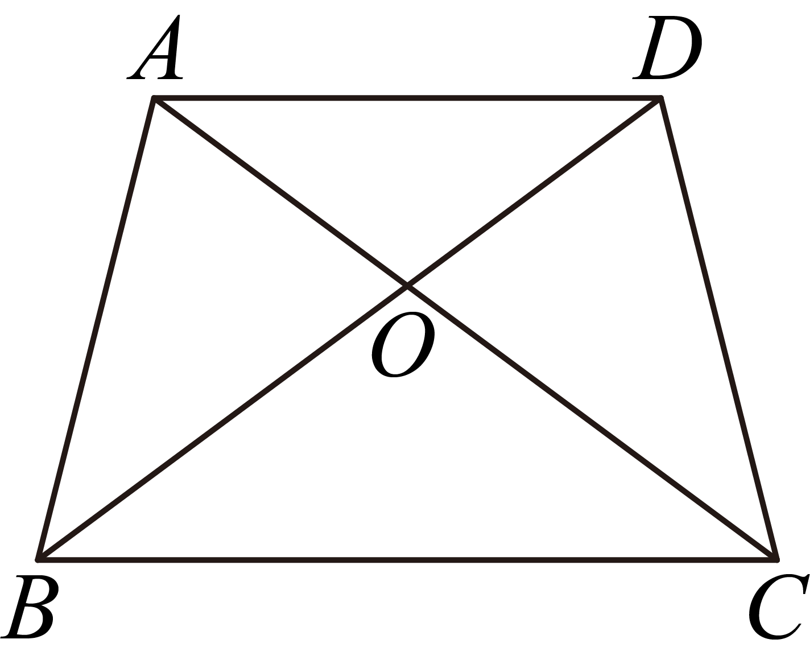
在和中，
，
∴，
∴；
同理可证明，
∴；
∵，
，
∴，
∴，即，
∴，
又∵，，
∴四边形是等腰梯形；
【小问2详解】
解：如图所示，测量出的长，在上取，连接，测量的长，若，那么四边形是等腰梯形，若不满足，则四边形不是等腰梯形．
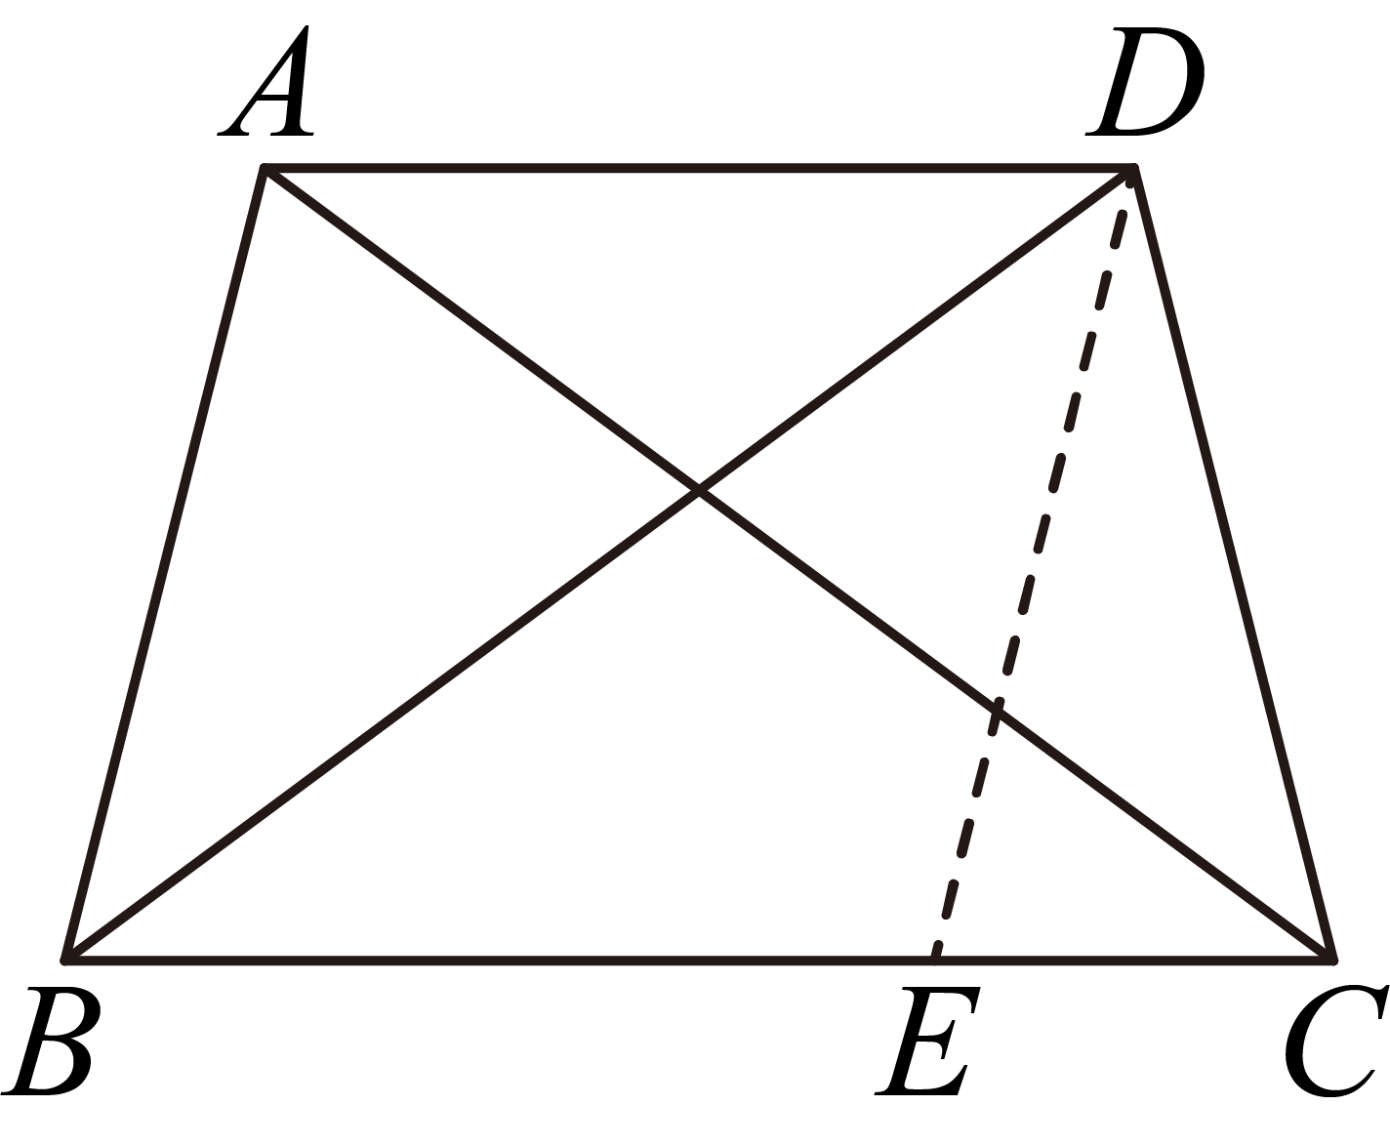
24. 如图，直线交x轴、y轴于点A、B．抛物线经过点A、B．
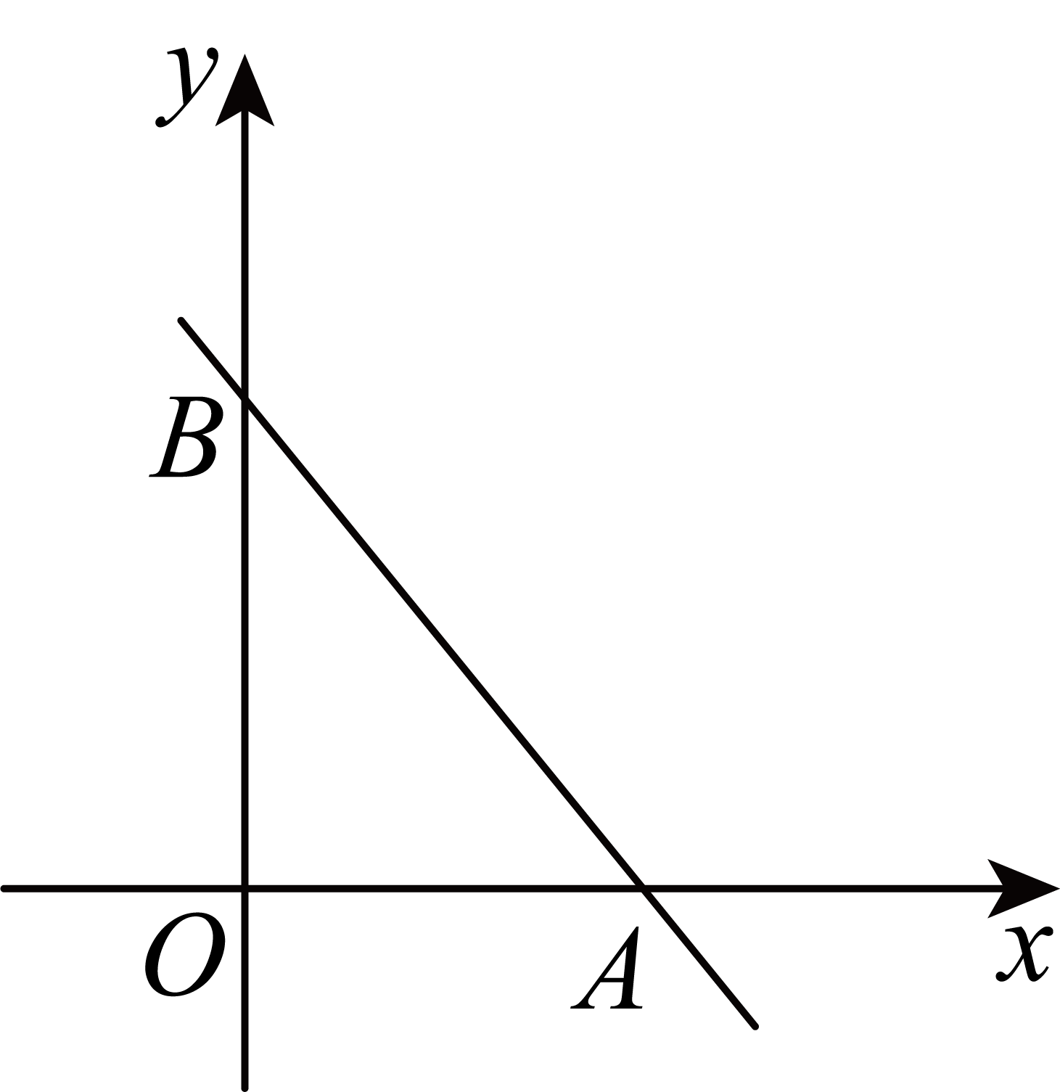
（1）下列表述中，正确的是（ ）
A．如果抛物线与x轴在点A的右边还有一个公共点，那么；
B．如果抛物线与x轴在点A的右边还有一个公共点，那么；
C．如果抛物线与x轴在点A的左边还有一个公共点，那么；
D．如果抛物线与x轴在点A的左边还有一个公共点，那么．
（2）记抛物线与x轴异于A的公共点为C，抛物线的顶点为D．
①当点C到A、B两点的距离相等时，求抛物线的表达式；
②如果点D关于x轴的对称点恰好在直线上，求点C的坐标．
【答案】（1）A （2）①；②．
【解析】
【分析】（1）先确定、，易得抛物线的常数项为4．抛物线与 x 轴的一个交点是，设另一个交点为，利用根与系数的关系可得，即​．然后分别利用二次函数图像的性质逐项判断即可；
（2）①设，由，即，解得：，即．然后结合点A、B的坐标运用待定系数法求解即可．②设抛物线与x轴的交点为和，则抛物线的对称轴为，顶点D的横坐标为．进而得到顶点坐标为 其关于x 轴的对称点为 再代入，求得即可解答．
【小问1详解】
解：∵直线交x轴、y轴于点A、B
∴，，
∴抛物线经过和，因此：
当时，，即抛物线的常数项为4．
∴抛物线解析式为
由抛物线与 x 轴的一个交点是，设另一个交点为，
利用根与系数的关系可得：，即​．
A．若另一交点在 A 的右边，则．若，可解得；若，此时，不等式无解；故符合题意；
B．由A选项分析可知选项B错误；
C．若另一交点在A的左边，当时，抛物线开口向上，​，解得：；若，则，即小于3；但时，，也满足在A左边，故不能推出，即选项C错误；
D ．由C选项分析可知选项D错误；
【小问2详解】
解：① 设，由，即，
∴，解得：，
∴．
抛物线过，，，
设，代入得：
，解得：．
∴抛物线表达式为： ，即；
②设抛物线与x轴的交点为和，则抛物线的对称轴为，顶点D的横坐标为．
设抛物线为，代入得：
​，解得：，
∴，
∴抛物线的顶点坐标为
点 D 关于 x 轴的对称点为 该点在直线∶上，
∴，解得（与 A 重合，舍去）或，
∴点C的坐标为．
25. 如图，圆心O是一处激光光源，照射在圆O的弦所在的挡板上，且，现在弦上两个位置M、N处开缝，使激光束透过这两个缝隙最终照射在弧上的两个亮点C、D恰好能将弧三等分．
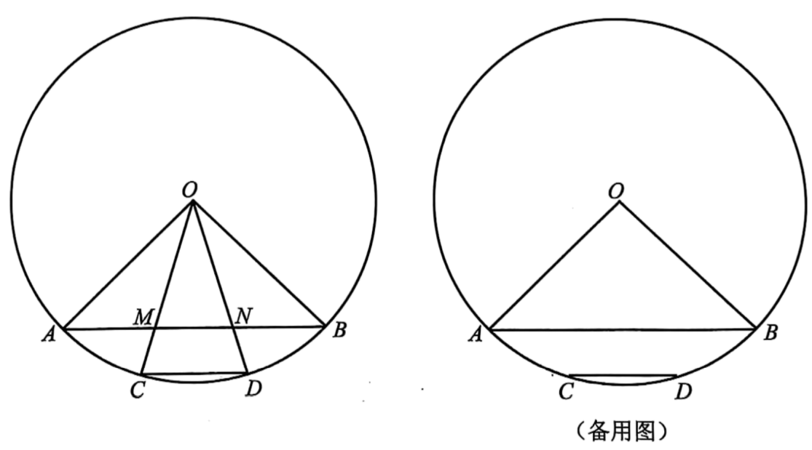
（1）求证：；
（2）试说明：点M、N不是弦的两个三等分点；
（3）假设弦上的开缝位置P、Q恰好是弦的两个三等分点，试画出新的激光光源S的位置，使得激光束通过缝隙P、Q后最终照射在弧上的两个亮点恰好是C、D，并求的大小．
【答案】（1）见解析 （2）见解析
（3）
【解析】
【分析】（1）先说明，如图：取的中点E，连接，进而说明平分，利用等腰三角形的性质可得，最后根据垂直于同一条直线的两直线平行即可证明结论；
（2）先根据已知条件说明，如图：过点M作于点F， 过点M作于点I，则四边形是矩形，，，，，进而得到；设，则，，利用等腰直角三角形的性质以及勾股定理可得，，则，易得，即点M不是的三等分点；同理：点N不是的三等分点，从而证明结论；
（3）如图：连接，运用等腰三角形的性质以及相关已知条件可得，即；设，则，利用可得；如图：取的中点E，则，易得，，；如图：连接并延长交于S，由对称性可知点S在的垂直平分线上，同时也在的垂直平分线上，连接延长交、于G，H，然后求得、；连接，过C作，则，，设，则，证明，可求得，利用三角函数可得，即，进而完成解答．
【小问1详解】
证明：
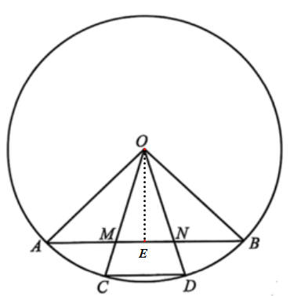
∵点C、D恰好将三等分，
∴，
∴，
如图：取的中点E，连接，
∵，
∴，,
∵，
∴,
∴
∴平分．
在中，，平分．
∴．
∵，
∴；
【小问2详解】
解：由（1）可得：，
∵，
∴，
∵，，
∴，
∵点C、D恰好将三等分，
∴，，
∵，
∴，
∵，
∴，
∵，
∴，同理可得：，
∴，
如图：过点M作于点F， 过点M作于点I，则四边形是矩形，，，，
∵，
∴，
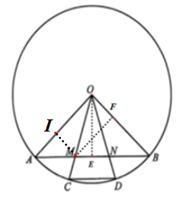
设，则，
∴，
∴，
∴，
∴，即点M不是的三等分点，
同理：点N不是的三等分点，
∴点M、N不是弦的两个三等分点．
【小问3详解】
解：如图：连接，
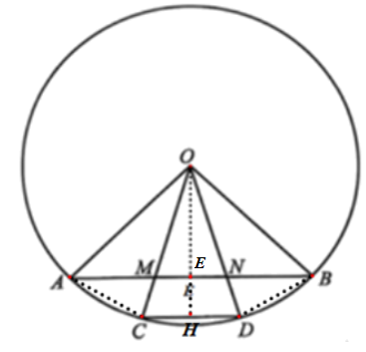
∵点C、D恰好将三等分，
∴，，
∵，
∴，
∵，
∴，
∵，
∴，同理可得：，
∴，
∴，
∵
∴
∴，
设，则，
由（2）解答过程可知：，
∴，解得：，
如图：取的中点E，则，
∵，，
∴，，
∴，
∴，即；

如图：连接并延长交于S，由对称性可知点S在的垂直平分线上，同时也在的垂直平分线上，连接延长交、于G，H，
∴，，
∵P、Q恰好是弦的两个三等分点，，
∴，
∴，
如图：连接，过C作，则，
∴，
设，则，
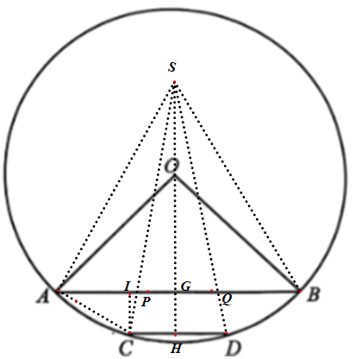
∵，
∴，
∴，即，解得：，
∴，
∴，
∵，
∴，
∴．

